国防科技大学2022—2023学年秋季学期
学号： 姓名： 学院： 年级： 专业：

------------------------------------------------- 密 － 封 － 线 ------------------------------------------------------

《计算机硬件技术基础A》考试试卷（A卷）参考答案

考试形式： 闭卷 考试时间： 120 分钟 满分： 100 分。

题 号 | 一 | 二 | 三 | 四 | 五 | 六 | 七 | 总 分
得 分
评阅人
注意：1、所有答题都须写在此试卷纸密封线右边，写在其它纸上一律无效。
2、密封线左边请勿答题，密封线外不得有姓名及相关标记。

得分 | 一、选择题（共15小题，每小题1分，共15分）
下列每小题提供的三个答案中，只有一个正确。请选择正确答案的编号（A、B或C）填入下表。
题号 | 1 | 2 | 3 | 4 | 5 | 6 | 7 | 8 | 9 | 10 | 11 | 12 | 13 | 14 | 15
答案 | B | C | A | A | C | B | B | C | B | A | C | B | C | A | B
1. 以下不属于冯.诺依曼计算机结构特征的是_________。
A. 硬件上由运算器、控制器、存储器、输入和输出设备五大部分组成
B. 存储器采用并行体系结构，由独立的程序存储器和数据存储器构成
C. 控制器按指令流驱动方式工作
2. 对于数据总线为64位的微处理器来说，为支持变字长操作，其内存需采用_________存储器结构。
A. 双体 B. 4体 C. 8体
3. Pentium的总线操作周期有数据和控制周期之分，以下不属于数据操作周期的是_________周期。
A. 中断响应 B. 存储器读/写 C. I/O读/写
4. 对于MCS-51单片机来说，其I/O端口的编址________。
A. 只能用存储器映像式 B. 只能用隔离I/O式
C. 既可用隔离I/O式也可用存储器映像式
5. 对于容量为32K×2bit的SRAM芯片来说，除了电源和地外，则该芯片引出线的最小数目是_________根。
A. 17 B. 18 C. 19
6. 若希望8254的OUT₁输出周期为1s、宽度为1ms的负脉冲信号，则通道1应编程设置为方式________工作。
A. 1 B. 2 C. 3
7. 若异步串行通信的数据格式为7位数据位、1位偶校验位和2位停止位，字符‘B’的ASCII码=0x42，则发送字符‘B’的一帧数据为_________。
A. 01000010011 B. 00100001011 C. 00100001111
8. 8255编程设置成方式0工作时，其数据传输不支持_________方式。
A. 无条件 B. 查询 C. 中断
9. 某12位的A/D转换器，内含一级可控三态缓冲器（即ADC只提供一个输出控制信号），这时要与8位微机接口，至少需外加________级数据寄存器。
A. 0 B. 1 C. 2
10. 对于各路独立转换型多路模入通道（A/D通道）而言，其特点是_________。
A. 同时采样、同时转换、CPU分时获取转换结果
B. 同时采样、同时转换、CPU同时获取转换结果
C. 同时采样、分时转换、CPU分时获取转换结果
11.从计算机角度概括嵌入式系统的定义，说法不正确的是_________。
A. 不是以计算机面目出现的“计算机”
B. 这个计算机系统隐含在各类产品中 C. 等同于计算机系统
12.以下关于STM32F407中断与事件说法正确的是_________。
A. 从外部激励信号来看，中断和事件的产生源都不一样
B. 中断是需要CPU参与的,需要软件的中断服务函数才能完成中断后产生的结果
C. 事件是靠脉冲发生器产生一个脉冲,进而由软件自动完成这个事件产生的结果
13. STM32F407有2个DMA，分别是DMA1和DMA2，通常用于完成数据传输，下列哪一种数据传输模式DMA1不能设置_________。
A. 外设到存储器 B. 存储器到外设 C. 存储器到存储器
14.嵌入式操作系统的两种内核分别是不可剥夺内核和可剥夺内核，关于不可剥夺内核正确的说法是_________。
A. 不可剥夺内核中断响应快，允许使用不可重入函数
B. 不可剥夺内核：高优先级的任务只要就绪，CPU就能运行
C. 不可剥夺内核需要使用信号量保护共享数据
15.基于嵌入式操作系统FreeRTOS，为了实现任务通信，下列_________可以理解为任务与中断间或者两个任务间的标志，该标志非“满”即“空”。
A. 互斥信号量 B. 二值信号量 C. 消息队
得分 | 二、对错判断题（共15小题，每小题1分，共15分）
学号： 姓名： 学院： 年级： 专业：

------------------------------------------------- 密 － 封 － 线 ------------------------------------------------------
下列每种说法，有的对，有的错，对的打“√”，错的打“×”。将正确答案填入下表。
题号 | 1 | 2 | 3 | 4 | 5 | 6 | 7 | 8 | 9 | 10 | 11 | 12 | 13 | 14 | 15
答案 | √ | × | × | √ | √ | × | × | × | √ | × | √ | √ | × | × | √
1. I/O设备是构成微机或微机应用系统必不可少的基本组成部分，但它们不能直接与CPU相连，而需要通过接口才能相连。
2. 当用字长不足8位的存储器芯片构成内存时，必定存在一个字、位全扩展问题。
3. 任何微机系统完成一个总线传输周期必须经历：总线请求与判决、寻址、传数和结束四个阶段。
4. 无论存储器读还是写操作，CPU都要先送出地址信号找到访问的存储单元，但两种操作数据出现在数据总线（DB）上的时机却是不同的。
5. MCS-51单片机提供了4个并行I/O口P0～P3，但实际只有P1口是专用I/O口，其他3个为多功能口。
6. 通常，在中断服务程序中有一函数调用enable()，其作用是开放同级和高级的INTR中断，允许中断嵌套。

7. 8254有6种工作方式，每种方式均必须使GATE信号为高电平，计数器才能工作。

8. 当编程设置8255各端口的工作方式时，端口选择线A₁、A₀的状态为1、1，而读/写控制信号、的状态则为0和1。
9. 对于内部无数据寄存器的DAC芯片来说，其与CPU接口时必须外加一级或多级数据寄存器。
10. 任何模拟输入通道都必须由采样保持器、模拟多路开关、A/D转换器及其接口电路组成。

11. 嵌入式最小系统是指仅包含最必须的元器件，如处理器、晶振、电源管理、仿真接口等部件的最简化系统。

12.嵌入式芯片选型的原则是尽量选大家都在用的芯片，经过大量实践检验，生态环境完善；以此为基础，更重要是考虑控制系统的功能和性能需求。
13.STM32F407的GPIO输入有四种模式，分别是浮空输入、上拉输入、下拉输入和模拟输入，若某一I/O引脚配置为上拉输入，当其悬空时，则输入端为低电平。
14. STM32F407有6类定时器，其中2个基本定时器、10个通用定时器、2个高级定时器均可产生PWM波实现直流电机控制。
15.使用嵌入式操作系统FreeRTOS时，因函数HAL_Delay()对于非抢占式的内核，会导致任务阻塞，因此在操作系统的任务中，尽量不要用HAL_Delay()函数。
得分 | 三、解答题（共2小题，每小题5分，共12分）
1.（5分）为什么微处理机进行I/O操作时一定要对I/O设备进行I/O同步控制?通常有哪几种同步控制方式?
解： 这是由CPU与外设之间本身不同步所决定的（1分）。一方面，CPU的速度比外设的速度要高出好几个数量级；另一方面，外设的定时是独立于CPU的，也就是说外设什么时候准备好数据或什么时候做好接受数据的准备是不能由CPU决定的（2分）。因此，为确保数据传输正确可靠，CPU进行I/O 操作时就必须引入某种I/O 同步控制策略，来保证只有外设准备好数据时才输入，同样，只有在外设做好接受数据的准备时才输出。
通常有程序查询式、中断驱动式、DMA式/直接存储器存取式、延时等待式等四种I/O同步控制方式。（2分）

2.（5分）已知某8088单板机系统的SRAM如图T.1所示。试画出存储器芯片的地址位分配表，分析芯片（1）、芯片（2）和整个存储器的地址范围分别为多少?
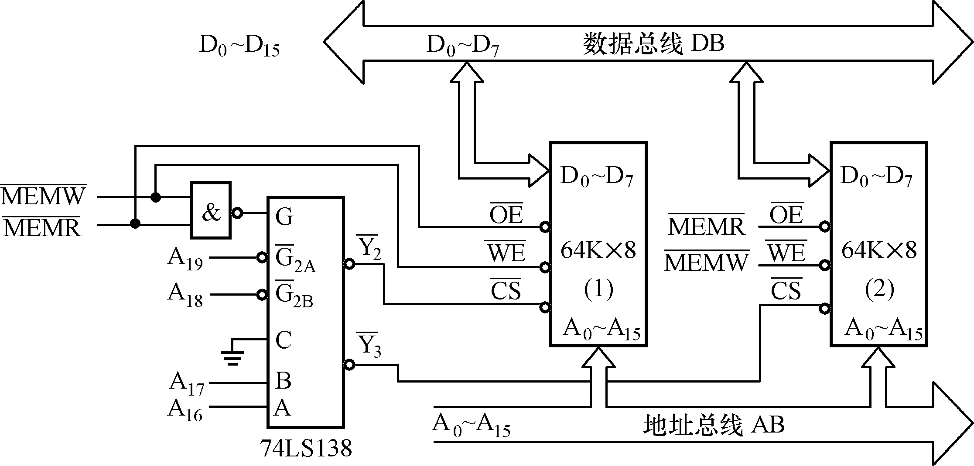
图T.1 某8088存储器系统

解：根据图T.1画出存储芯片的地址位分配表，如下： （2分）
芯片 | A₁₉ A₁₈A₁₇A₁₆ | A₁₅A₁₄A₁₃A₁₂A₁₁A₁₀A₉A₈A₇A₆A₅ A₄A₃A₂A₁A₀
⑴ | 0 0 1 0 | 0000H～FFFFH /0x0000～0xFFFF
⑵ | 0 0 1 1 | 0000H～FFFFH/0x0000～0xFFFF
据此可得：
芯片⑴的地址范围为：20000H～2FFFFH或0x20000～0x2FFFF （1分）
芯片⑵的地址范围为：30000H～3FFFFH或0x30000～0x3FFFF （1分）
整个存储器的地址范围为：20000H～3FFFFH或0x20000～0x3FFFF （1分）
【评分说明】若地址位分配表错，但基于分配表得出的地址范围与分配表一致，则后续步骤不扣分。
得分  学号： 姓名： 学院： 年级： 专业：  ------------------------------------------------- 密 － 封 － 线 ------------------------------------------------------ | 四、实验重做（共10个错，找到并改正1个错误2分，共20分）
图T.2是某同学做步进电机实验时设计的控制电路图。图中，8254计数通道1用于控制步进电机的步进频率；8255的PC₄、PC₅、PC₆和PC₇经光电隔离和功率放大后分别接到四相步进电机的A、B、C和D四相绕组，当某位PC_{i}=1（i=4～7）时，经反向驱动器输出0，使对应绕组通电；PC₂用于输入正反转标志，PC₂=1，正转；否则反转。现希望步进电机按4相双4拍方式、以1kHz步进频率工作，允许实时改变正转/反转。
但硬件和程序设计好后，通过调试总是得不到正确的结果。现已知系统IRQ₀～IRQ₇对应的向量号为0x08～0x0f，中断结束命令和中断屏蔽寄存器地址分别为0x20和0x21，中断请求采用边沿触发，8255、 8254方式控制字和中断屏蔽字格式分别如图T.3、图T.4和图T.5所示。假定元器件和连线可靠性都没问题，硬件和程序各有5处错误，希望你能帮他找出硬件和程序中存在的错误，说明错误原因，并给予纠正。
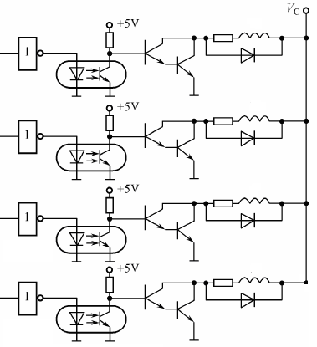
1. 8255端口选择线A₁接A₂错，应改接A₁
D₇~D₀
A₁
A₀
RESET
PC₄

PC₅

PC₆

PC₇
A₀
A₁
D₇~D₀

8254
CLK₀
CLK₁
CLK₂

A₀
A₁

4MHz
图T.2 四相步进电机控制原理图
IRQ₄
A
B
C

G₁
74LS138

A₄
A₅
A₆
A₇
A₈
&
AEN
A₉
0x180～0x18f
0x190～0x19f
0x1a0～0x1af
0x1b0～0x1bf
D

GATE₀
GATE₁
GATE₂
OUT₀
OUT₁
OUT₂

+5V
A₂
A₀

D₇～D₀

A
B

C

+5V
PC₂
+5V
D₁₅～D₈

8255

+5V

2.RESET接+5V错，应改地
×
A₁

×

×

4.开关接+5V错，应改接地
×
×
3.8255数据线接D₁₅~D₈错，应改接D₇~D₀
5. 4MHz时钟接CLK₀错，应改接CLK₁
×
D₇～D₀

图T. 4 8254控制字格式
选计数码制：
0: 二进制数
1: BCD数
选工作方式：
000 方式0
001 方式1
×10 方式2
×11 方式3
100 方式4
101 方式5
选计数通道：
00 计数通道0
01 计数通道1
10 计数通道2
11 读回命令
选读/写格式：
00锁存CE值
01只读写低字节
10只读写高字节
11先读写低字节，再读写高字节
BCD
SC₁
SC₀
RW₁
RW₀
M₂
M₁
M₀
D₀
D₇
D₆
D₅
D₄
D₃
D₂
D₁
D₃
D₂
D₁
D₀
1
D₆
D₅
D₄
图T.3 8255方式控制字
PC_{3～0}方向
0：输出
1：输入
B口方向 0：输出
1：输入

B口方式：0：方式0
1：方式1
A口方式：
00：方式0
01：方式1
1×：方式2
A口方向
0：输出
1：输入
PC_{7～4}方向：0 输出
1 输入
B组
A组

IRQ₃
IRQ₂
IRQ₁
IRQ₀
IRQ₇
IRQ₆
IRQ₅
IRQ₄
IRQ_{i}=
0 开中断
1 关中断
图T.5 中断屏蔽字格式

#include "stdio.h"
#include "dos.h"
#define cs8255 0x180 /* 定义8255基地址 */
#define cs8254 0x1a0 /* 定义8254基地址 */
#define IRQ4 0x0e 6. IRQ4向量号为0x0c，0x0e应改为0x0c
void interrupt handler(void); /* 定义中断处理程序 */
unsigned char status ,i=0,base[]={0x30, 0x60,0xc0, 0x90}; /* 四相双4拍控制字表 */
main(){
unsigned char temp;
void interrupt (*oldhandler)(void);
disable(); /* 关中断 */
oldhandler = getvect(IRQ4); /* 保存系统中断向量 */
setvect(IRQ4, handler); /* 设置新的中断向量 */
temp=inportb(0x21); /* 读取系统中断屏蔽字 */
outportb(0x21,temp&0xef); /* 设置新的中断屏蔽字,开IRQ4中断 */
outportb(cs8255+3,0x88); 7. C口低4位输入，高4位输出，0x88应改为1×××0××1 outportb(cs8254+3,0x65); /* 设置8254计数工作方式 */
outportb(cs8254+1, 0x20); 8. 通道1计数值=4000，写高8位，应将0x20改为0x40
enable(); /* 开系统中断 */
while(!kbhit())； /* 无键按下，循环等待 */
setvect(IRQ4, oldhandler); /* 恢复原系统中断向量 */
outportb(0x21,temp); /* 恢复原系统中断屏蔽字 */
}
void interrupt handler(){ /* 中断服务程序 */
outportb(cs8255+2,base[i]); /* 从C口输出当前控制字 */
status=inportb(cs8255+2); /* 从C口输入正反转标志 */
if(status&0x08) { 9. PC₂输入正/反转标志，应将0x08改为0x04
i++;
if( i>8) i=0; 10. 最后1个控制字下标为3，应将i>8改为i>3 / i==4 / i>=4
} else {
i--;
if(i==0xff) i=3; /* 反转完一周，i指向最后一个控制字 */
}
outportb(0x20,0x20); /* 发中断结束命令 */
}
得分  学号： 姓名： 学院： 年级： 专业：  ------------------------------------------------- 密 － 封 － 线 ------------------------------------------------------ | 五、软硬件设计题（共1小题，共12分）

某学员用STM32F407控制指示灯D1和D2，采用了图T.6 (A)和(B)两种硬件连接方式。
1.（4分）请说明图中PA1和PA2分别应该配置成什么输出模式？(推挽输出/开漏输出)
2. （4分）需要点亮这两个灯，分别需要调用如下哪一条指令：
① HAL_GPIO_WritePin(GPIOA, GPIO_PIN_1, GPIO_PIN_RESET)；
② HAL_GPIO_WritePin(GPIOA, GPIO_PIN_1, GPIO_PIN_SET)；
③ HAL_GPIO_WritePin(GPIOA, GPIO_PIN_2, GPIO_PIN_RESET)；
④ HAL_GPIO_WritePin(GPIOA, GPIO_PIN_2, GPIO_PIN_SET)。
3. （4分）在实际使用中，采用A或B哪一种硬件连接方式更合适，为什么？
图 T.6 指示灯的两种硬件接线方式
答：1. PA1配置成推挽输出，PA2配置成推挽输出或开漏输出。（4分，PA2的配置只要回答出1种配置即可得满分）。
2.分别调用指令②和指令③。（4分）
3.B更合适，因为A是拉电流方式，B是灌电流方式，一般芯片的灌电流能力大于拉电流，在设计中选择灌电流更好，具有更好的驱动能力。（4分）

得分 | 六、系统设计分析题（共1小题，共18分）
超声波模块常用于障碍物检测。某超声波模块工作时序如图T.7所示，其SIG引脚为超声波发射/接收复用引脚，并且SIG引脚没有外接上下拉电阻，它与STM32F407芯片的PA6管脚相连。请回答如下问题：
1.（4分）超声波模块的SIG管脚在图T.7所示的①~④阶段分别处于什么模式（提示：输入、输出、高阻模式）？
2.（5分）简要描述超声波测距的编程步骤（包括管脚配置、查询的工作方式以及程序流程）。
3.（4分）已知图T.7中t_{IN-MAX} = 18.5ms，请写出超声波测距S的计算公式（假定声速是c，超声波在空中传播的时间为t），并计算该超声波测距模块的最大测量距离。
4.（5分）在图T.7的③~④阶段，某学员用Timer2定时器来实现回波脉冲宽度的计时，其配置界面如图T.8所示。已知STM32F407的主频是168MHz，请问在这种配置下超声波测距的精度能否达到1mm？为什么？（提示：超声波测距的精度和定时器计时的精度相关。）
图T.7 超声波测距模块的工作时序
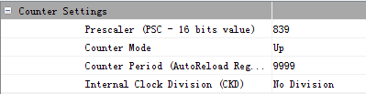
图T.8 Timer2定时器配置界面
答题区：
（1）超声波模块的SIG管脚在图T.7所示的①~②阶段处于输入模式（2分），③~④阶段处于输出模式。（2分）
学号： 姓名： 学院： 年级： 专业：

------------------------------------------------- 密 － 封 － 线 ------------------------------------------------------
（2）超声波测距的编程步骤：
第1步：将PA6配置成推挽或开漏上拉输出模式；设置PA6为高电平，并保持t_{OUT}时间，然后拉低；（1分）
第2步：设置PA6为上拉输入模式，并检测PA6的电平状态；（1分）
第3步：程序阻塞性持续循环检测，直到PA6由低电平变为高电平，清零循环周期变量；（1分）
第4步：程序进入新循环，并在每个循环周期使循环周期变量加1，如果检测到PA6由高电平变为低电平，则跳出循环；（1分）
第5步：根据循环周期的计数值得到循环等待时间，从而计算障碍物的距离。（1分）
如果采用流程图表示编程步骤，只要内容正确，酌情给分。
（3）超声波测距的计算公式为：
S=c*t/2 （2分）
由于t_{IN-MAX} = 18.5ms，故根据上式计算可得该超声波测距模块的最大测量距离是3.145m。（2分）
（4）不能。（1分）
因为Timer3的预分频计数器设置为839，则Timer3的定时器精度为
s （2分）
因此，根据超声波测距的公式，可以得到此时超声波测距的精度为
m，故测量精度无法达到1mm。 （2分）

得分 | 七、计算思维能力考核（10分）
有如图T.9所示的测控对象，8个状态反应测控对象的当前工作状态，为0表示对应部件工作正常，为1表示故障；8个发光二极管分别指示部件良故状态（对应8个状态信息），高电平亮（表示故障）；报警装置提供声光报警，高电平声光报警，低电平停止。希望你为它设计一个故障检测报警系统：每间隔1秒检测1次部件状态，通过发光二极管指示工作状态，任何1个部件出现故障，启动声光报警，直到恢复正常后停止。要求：
1.（6分）说明测控思想，选择合适的微处理器（PC、单片机或嵌入式处理器）和接口电路，画出测控系统硬件连接示意图；
2.（4分）在硬件方案基础上，说明测控软件的组成，以及各模块处理流程。
说明：选择PC，所用接口可用方框图+文字说明，无需具体型号芯片；选择单片机/ARM处理器，可用片内接口；处理流程用文字或流程图均可，无需编程。所留空白不够，可写于反面。
【评分标准】

LED0
状态0
测
控
对
象
图 T.9 测控对象
状态1
状态7
LED1
LED7
声光报警装置
…
…
…
…
1.说明需要1个定时通道，1个8位状态输入口、1个8位控制口和1个1位控制口得2分；
2. 选择合适的微处理器和接口芯片，画出正确的原理示意图得4分；
3. 程序模块划分合理，实现算法（处理流程）正确得4分。
4. 其他情况酌情得分。

